Hội nghị tổng kết hoạt động năm 2025, triển khai nhiệm vụ năm 2026 của Ban Chỉ đạo 57 và Ban Chỉ đạo 158 Bộ Công an
Chiều 16/01/2026, Bộ Công an đã tổ chức Hội nghị tổng kết hoạt động năm 2025, triển khai nhiệm vụ năm 2026 của Ban Chỉ đạo 57 và Ban Chỉ đạo 158 Bộ Công an. Đại tướng Lương Tam Quang, Ủy viên Bộ Chính trị, Bộ trưởng Bộ Công an, Trưởng Ban Chỉ đạo 57 và Ban Chỉ đạo 158 Bộ Công an chủ trì Hội nghị.
16/01/2026
A A+
A A-

Nghe đọc bài
00:00
Nữ Miền Bắc
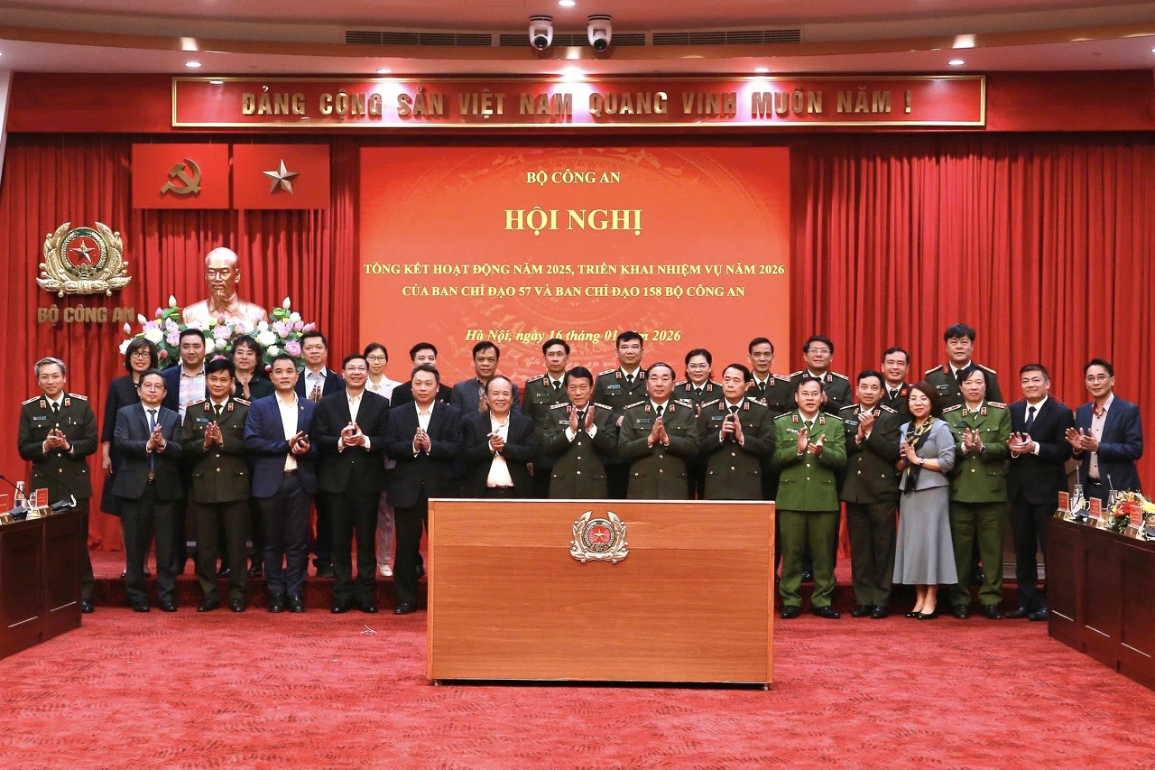Các đại biểu dự Hội nghị.
Tham dự Hội nghị, có các đồng chí Thứ trưởng Bộ Công an, Phó Trưởng Ban Chỉ đạo 57 và 158 Bộ Công an: Thượng tướng Trần Quốc Tỏ, Ủy viên Trung ương Đảng; Thượng tướng Lê Quốc Hùng, Ủy viên Trung ương Đảng; Thượng tướng Nguyễn Văn Long, Ủy viên Ban Thường vụ Đảng ủy Công an Trung ương; Thượng tướng Lê Văn Tuyến, Ủy viên Ban Thường vụ Đảng ủy Công an Trung ương; Thượng tướng Nguyễn Ngọc Lâm, Ủy viên Ban Thường vụ Đảng ủy Công an Trung ương; Trung tướng Đặng Hồng Đức, Ủy viên Ban Thường vụ Đảng ủy Công an Trung ương. Cùng dự có các đồng chí lãnh đạo các cục chức năng thuộc Bộ Công an, thành viên Ban Chỉ đạo 57, Ban Chỉ đạo 158 Bộ Công an...
Hội nghị được tổ chức trực tiếp từ Hội trường Bộ Công an trực tuyến đến Công an các tỉnh, thành phố trên cả nước.
Phát biểu khai mạc Hội nghị, Thứ trưởng Nguyễn Văn Long, Phó trưởng Ban Thường trực Ban Chỉ đạo 57 và Phó trưởng Ban Chỉ đạo 158 Bộ Công an khẳng định: Hội nghị nhằm đánh giá kết quả và xác định phương hướng, nhiệm vụ trọng tâm và các giải pháp đột phá về khoa học công nghệ, đổi mới sáng tạo và phát triển công nghiệp an ninh trong năm 2026 và những năm tiếp theo.
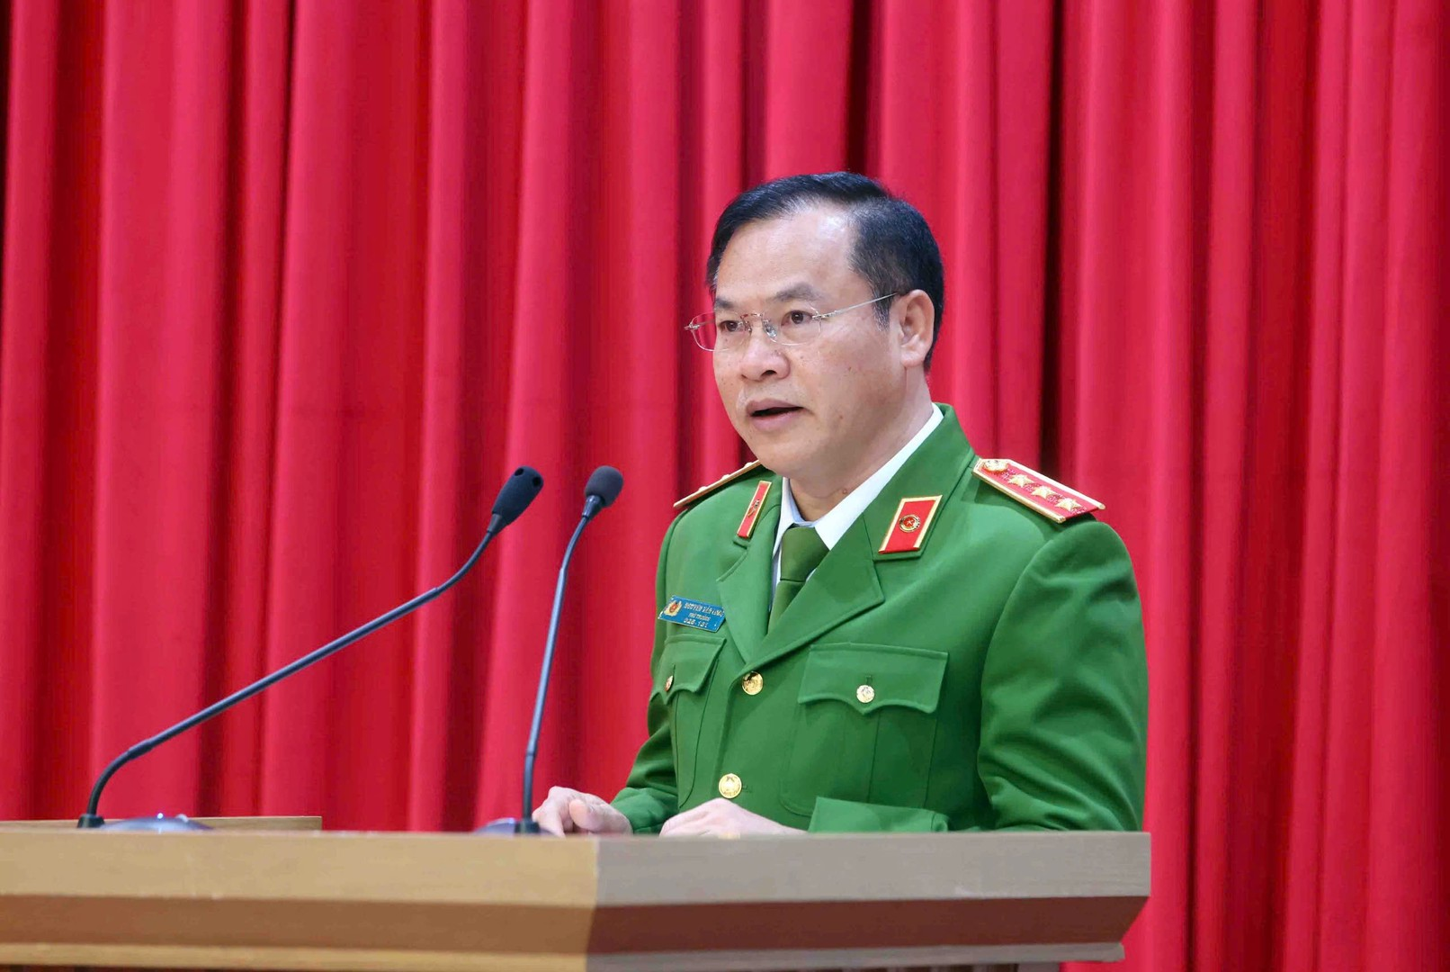Thứ trưởng Nguyễn Văn Long phát biểu khai mạc Hội nghị.
Ngay sau khi Bộ Chính trị ban hành Nghị quyết 57 với quyết tâm gương mẫu, đi đầu thực hiện các chủ trương của Đảng, kế thừa các kết quả đã đạt được, Đảng ủy Công an Trung ương, Bộ Công an dưới sự chỉ đạo trực tiếp của Bí thư Đảng ủy Công an Trung ương, Bộ trưởng Bộ Công an đã quyết liệt triển khai các nhiệm vụ, giải pháp nhằm đột phá về khoa học, công nghệ, đổi mới sáng tạo, chuyển đổi số; đồng thời cũng thúc đẩy mạnh mẽ nhiệm vụ xây dựng công nghiệp an ninh trong thời kỳ mới đạt những kết quả tích cực và mang tầm chiến lược. Nổi bật là việc chủ động tham mưu định hướng phát triển công nghiệp an ninh theo hướng tự chủ, lưỡng dụng, hiện đại; tiếp tục vai trò nòng cốt trong việc triển khai Đề án 06 và vận hành Trung tâm dữ liệu quốc gia.
Công tác thể chế hóa được tiến hành khẩn trương với việc thể chế nhiều nội dung trong Kết luận 158 và tham mưu ban hành các văn bản pháp lý quan trọng như: Luật Bảo vệ dữ liệu cá nhân, Luật Bảo vệ bí mật nhà nước 2025, Luật An ninh mạng 2025, Luật sửa đổi bổ sung một số điều của Luật Công nghiệp quốc phòng an ninh và động viên công nghiệp. Song song với việc ban hành các nghị quyết, quyết định của Đảng ủy Công an Trung ương, Bộ Công an về gắn trách nhiệm người đứng đầu và đẩy mạnh chuyển đổi số đến tận Công an cấp xã.
Trong khuôn khổ Hội nghị, Thứ trưởng Nguyễn Văn Long đề nghị các đại biểu tập trung phân tích sâu, ngắn gọn vào những vấn đề còn tồn tại, đồng thời đề xuất các giải pháp cùng lộ trình, bước đi cụ thể mang tính đột phá để thực hiện hiệu quả các nhiệm vụ phát triển khoa học, công nghệ, đổi mới sáng tạo, chuyển đổi số của ngành Công an cũng như phát triển công nghiệp an ninh trong năm 2026 và những năm tiếp theo, làm nền móng để hoàn thành xuất sắc nhiệm vụ, chỉ tiêu về khoa học, công nghệ, đổi mới sáng tạo, chuyển đổi số, phát triển công nghiệp an ninh mà Đại hội Đảng bộ Công an Trung ương lần thứ VIII đã đặt ra.
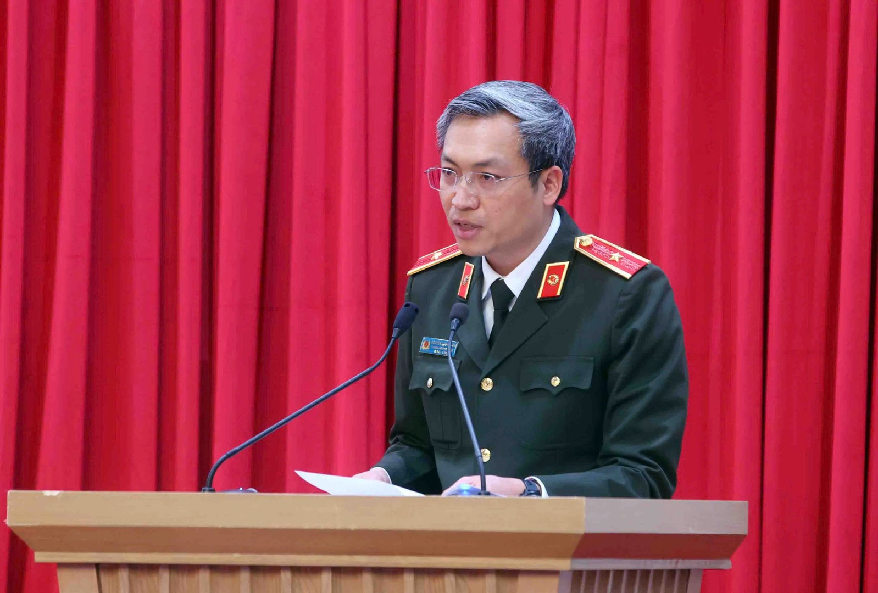Thiếu tướng Nguyễn Quốc Toản, Chánh Văn phòng Bộ Công an trình bày Báo cáo tại Hội nghị.
Báo cáo tại Hội nghị nêu rõ, ngay sau khi thành lập, Ban Chỉ đạo 57 Bộ Công an đã chủ động nghiên cứu, đề xuất Bộ Chính trị thông qua Đề án và ban hành Luật về phát triển công nghiệp an ninh trong kỷ nguyên phát triển vươn mình của dân tộc.
Tích cực tham gia hoàn thiện pháp luật, tháo gỡ điểm nghẽn, tạo nền tảng pháp lý cho thực hiện Nghị quyết 57. Trong đó đã đề xuất Chính phủ trình Quốc hội ban hành Luật Bảo vệ dữ liệu cá nhân, Luật Bảo vệ bí mật nhà nước năm 2025, Luật An ninh mạng năm 2025. Hoàn thiện hành lang pháp lý về tạo lập, cập nhật, khai thác, kết nối, chia sẻ dữ liệu đảm bảo "đúng, đủ, sạch, sống", thống nhất, dùng chung. Trọng tâm là khung kiến trúc dữ liệu quốc gia, khung quản trị, quản lý dữ liệu và từ điển dữ liệu dùng chung.
Ban Chỉ đạo đã ban hành 20 kế hoạch, 30 văn bản và điện chỉ đạo giao 628 nhiệm vụ thực hiện xuyên suốt giai đoạn 2025-2030. Riêng năm 2025 giao 485 nhiệm vụ cụ thể về phát triển khoa học công nghệ, đổi mới sáng tạo, chuyển đổi số và Đề án 06 cho Công an các đơn vị, địa phương tổ chức thực hiện. Đến nay, về cơ bản lãnh đạo, cán bộ chiến sĩ đã thống nhất nhận thức về vai trò của lực lượng Công an trong tiến trình chuyển đổi số quốc gia; đồng thời nâng cao tinh thần trách nhiệm của cán bộ chiến sĩ, đặc biệt là trách nhiệm người đứng đầu các đơn vị về nhiệm vụ khoa học công nghệ, đổi mới sáng tạo, chuyển đổi số trong lực lượng Công an nhân dân.

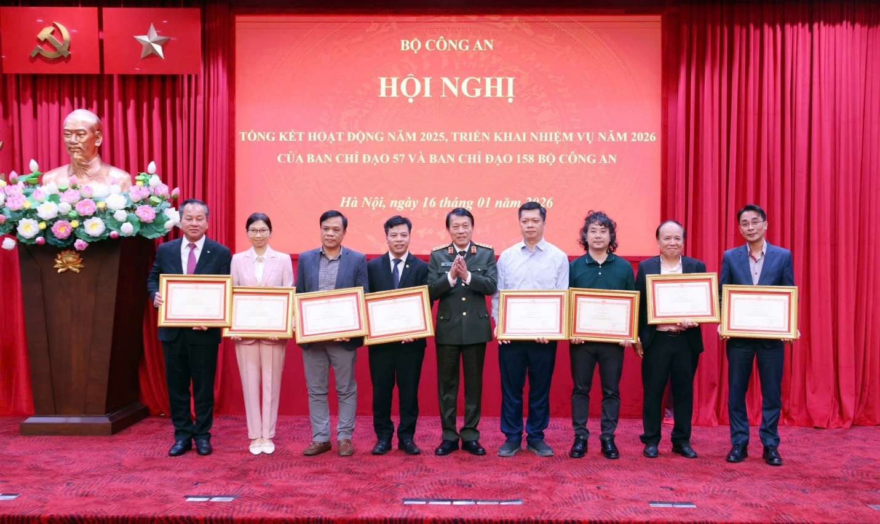Bộ trưởng Lương Tam Quang trao Bằng khen của Bộ Công an tặng các tập thể, cá nhân có thành tích xuất sắc.
Bên cạnh đó, thực hiện đúng tiến độ Thủ tướng Chính phủ giao, ngày 18/8/2025, Bộ Công an đã khai trương và đưa vào vận hành Trung tâm dữ liệu quốc gia số 1, đáp ứng đầy đủ tiêu chuẩn an ninh, an toàn, bảo vệ môi trường, sẵn sàng cung cấp hạ tầng điện toán đám mây hiện đại cho các cơ quan, tổ chức; phục vụ chỉ đạo điều hành của Chính phủ, Thủ tướng Chính phủ và dịch vụ về dữ liệu. Nhóm công tác số 3 của Tổ giúp việc Ban Chỉ đạo 57 Trung ương đã theo dõi sát, thường xuyên đôn đốc, hướng dẫn kỹ thuật, làm việc với các bộ, ngành, địa phương tháo gỡ khó khăn để thúc đẩy tạo lập các cơ sở dữ liệu quốc gia, cơ sở dữ liệu chuyên ngành.
Đến nay đã có 46 cơ sở dữ liệu hoàn thành việc xây dựng nền tảng và cơ sở dữ liệu tập trung, sẵn sàng kết nối với Trung tâm dữ liệu quốc gia. 8 cơ sở dữ liệu đã hoàn thành kết nối, liên thông đồng bộ, bước đầu đi vào khai thác phục vụ hành chính và phục vụ chỉ đạo điều hành của Chính phủ. Bộ Công an đã hoàn thành xây dựng 18/19 cơ sở dữ liệu và triển khai kết nối, chia sẻ 247 triệu thông tin từ 13 cơ sở dữ liệu với Trung tâm dữ liệu quốc gia để phục vụ cung cấp dịch vụ công trực tuyến trên Cổng dịch vụ công quốc gia và công tác chỉ đạo điều hành của Chính phủ.
Bộ Công an tiếp tục phát triển VNeID thành nền tảng số quốc gia, trung tâm hệ sinh thái số, điểm truy cập duy nhất liền mạch giữa Nhà nước, doanh nghiệp và người dân. Đến nay, VNeID đã có 50 tiện ích được triển khai; đã kích hoạt trên 67 triệu tài khoản với hơn 500 triệu lượt truy cập (trung bình trên 3 triệu lượt truy cập một ngày). Riêng năm 2025 đã cấp hơn 7 triệu tài khoản và 780.000 tài khoản định danh cho tổ chức, doanh nghiệp và trên 82.000 tài khoản định danh cho người nước ngoài.
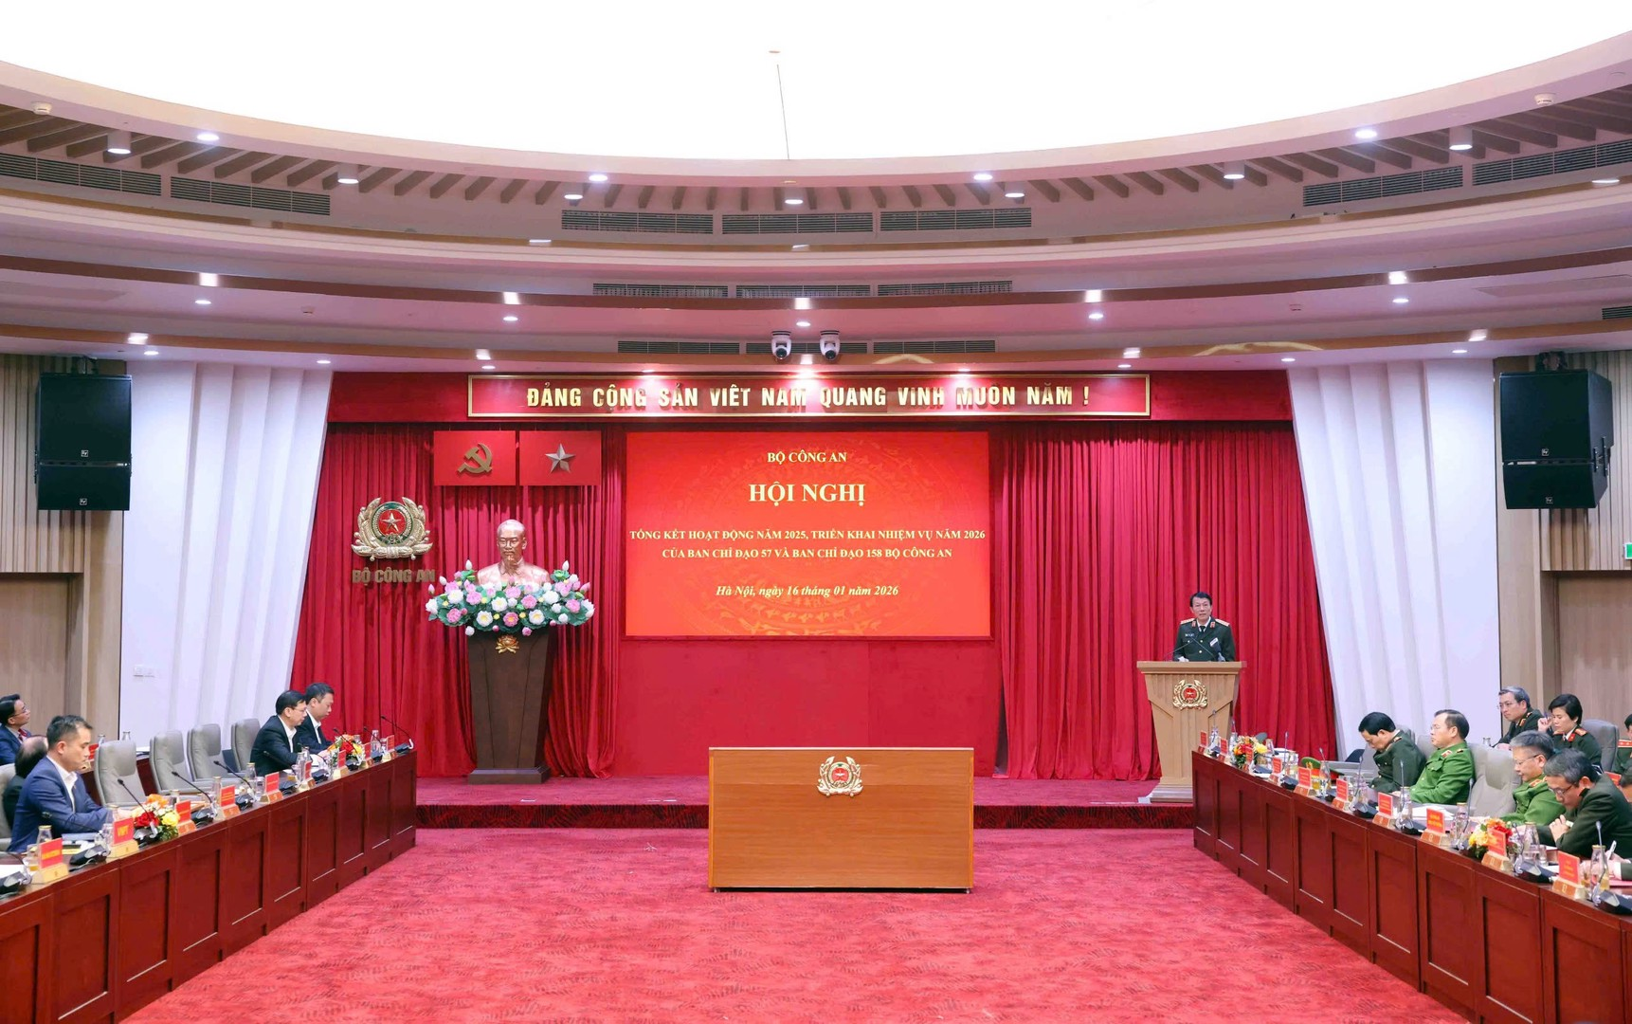Toàn cảnh Hội nghị.
Quán triệt chỉ đạo của đồng chí Tổng Bí thư Tô Lâm, nguyên Bộ trưởng Bộ Công an, từ năm 2024, toàn lực lượng CAND bắt đầu chuyển đổi trạng thái làm việc lên môi trường điện tử. Năm 2025, Ban Chỉ đạo 57 Bộ Công an đã tập trung chỉ đạo xây dựng các nền tảng số để chỉ đạo, điều hành các mặt công tác Công an trên môi trường điện tử dựa trên dữ liệu. Trong đó, hệ thống hội nghị truyền hình đã được triển khai đến 100% Công an cấp tỉnh; 443 Công an cấp xã (chiếm 13%). Phấn đấu trong Quý 1 năm 2026 hoàn thành triển khai 100% Công an cấp xã. Công tác bảo đảm an ninh mạng và hoàn thiện hạ tầng công nghệ thông tin tiếp tục được quan tâm chú trọng...
Cũng theo Báo cáo tại Hội nghị, năm 2025, công nghiệp an ninh có bước phát triển đột phá về nhận thức, tư duy, phương pháp, cách thức và thể chế chính sách. Theo đó, Đảng ủy Công an Trung ương, Bộ Công an đã ban hành Kế hoạch thực hiện với 6 nhóm chỉ tiêu, 65 nhiệm vụ cụ thể và làm rõ người, rõ việc, rõ tiến độ, rõ kết quả, thời hạn hoàn thành, phát huy vai trò, trách nhiệm của tất cả Công an đơn vị địa phương trong việc tham gia xây dựng công nghiệp an ninh...
Phát biểu chỉ đạo tại Hội nghị, thay mặt Đảng ủy Công an Trung ương, lãnh đạo Bộ Công an, Bộ trưởng Lương Tam Quang ghi nhận biểu dương những kết quả mà lực lượng Công an đã đạt được trong triển khai nhiệm vụ của Ban Chỉ đạo 57 và Ban Chỉ đạo 158 của Bộ Công an trong năm 2025.
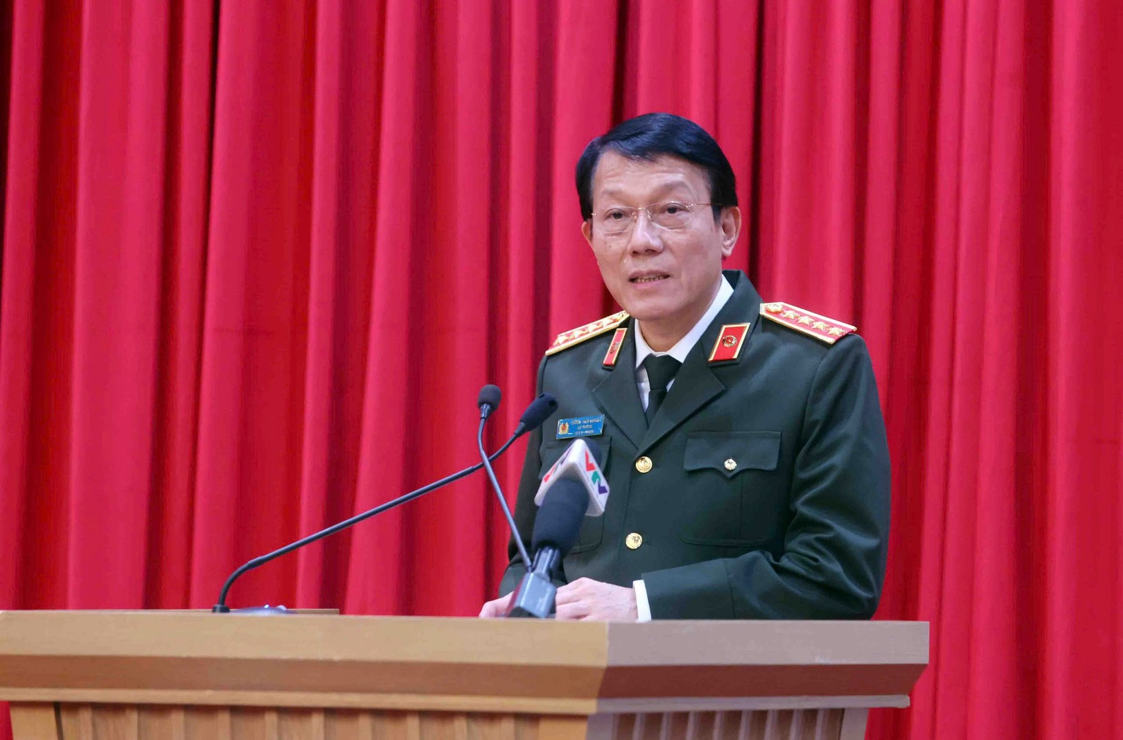Bộ trưởng Lương Tam Quang phát biểu chỉ đạo tại Hội nghị.
Thời gian tới, đối với nhiệm vụ của Ban Chỉ đạo 57, Bộ trưởng Lương Tam Quang đề nghị, toàn lực lượng Công an cần thống nhất về vai trò, vị trí, tầm quan trọng đặc biệt của nhiệm vụ đột phá phát triển khoa học, công nghệ, đổi mới sáng tạo và chuyển đổi số. Người đứng đầu công an các đơn vị, địa phương phải trực tiếp chỉ đạo, định rõ sản phẩm cụ thể của đơn vị, địa phương phấn đấu đạt được nhiệm vụ đề ra.
Triển khai cao độ công tác, đảm bảo năm 2026 giải quyết dứt điểm 6 điểm nghẽn về chuyển đổi số trong nội bộ ngành Công an đã chỉ ra. Tiếp tục khẳng định vai trò dẫn dắt, đi đầu trong triển khai phương châm hành động đột phá, lan tỏa kết quả mà Ban chỉ đạo 57 Trung ương đã xác định bằng các sản phẩm, kết quả cụ thể. Trong đó, phấn đấu làm chủ các công nghệ lõi, công nghệ chiến lược; tập trung hoàn thiện cơ sở pháp lý, bảo đảm thúc đẩy phát triển kinh tế dữ liệu; đưa vào vận hành Cổng dịch vụ công quốc gia trở thành điểm, một cửa sổ duy nhất để thực hiện các thủ tục hành chính, dịch vụ công phục vụ người dân, doanh nghiệp.
Đối với nhiệm vụ của Ban Chỉ đạo 158, Bộ trưởng Lương Tam Quang đề nghị, toàn lực lượng Công an phải thống nhất nhận thức về tư duy mới xây dựng phát triển công nghiệp an ninh trong kỷ nguyên mới, theo đó, xây dựng phát triển công nghiệp an ninh là nhiệm vụ của toàn lực lượng Công an nhân dân trên cơ sở chức năng, nhiệm vụ, lĩnh vực, địa bàn được phân công tham gia vào các công đoạn với tinh thần phát huy tối đa thế mạnh của từng công an các đơn vị địa phương.
Đồng chí Bộ trưởng đề nghị các nhà trường trong Công an tham gia tích cực đào tạo nhân lực đáp ứng yêu cầu phát triển công nghiệp an ninh. Xây dựng các nhóm nghiên cứu, bám sát sản phẩm công nghiệp an ninh cần phát triển và thế mạnh của nhà trường để đăng ký nghiên cứu, phấn đấu có các sáng chế, giải pháp công nghệ được đưa vào sản xuất. Ngoài ra, nhà trường cần kết hợp với viện nghiên cứu để tối ưu hóa việc đầu tư các nguồn lực như phòng thí nghiệm hướng đến thành lập một số trung tâm kiểm định sản phẩm công nghiệp an ninh theo tiêu chuẩn quốc tế...

